总表
08:30 起床洗漱(女生进场)
12:30-13:30 午休时间(请保持安静)
21:30-22:00-22:30 送女生回寝室
22:00-24:00 自由安排
24:00-00:30-08:30(次日) 熄灯静音睡觉(请保持安静)

以上是2013年暑期606和608两个实验室的作息时间安排表
理由说明：
首先就是睡觉时间段的安排,暑期男生绝大部分时间都是在实验室睡觉的,而睡眠质量是第二天是否有精神的重要条件,根据睡眠时间图(见图1),我们可以得知一天睡觉时间在6.5-7.4小时最为理想。并且根据生理学知识,人体代谢规律如图二所示,为了保证内分泌正常，人体其实不宜熬夜,所以暂定10点左右护送女生回寝室,12点半到第二天8点半之间为熄灯睡眠时间,期间请尽量保持安静。如果因为客观原因在睡觉时间编码的话，不管讨论或者敲代码也请小声,给需要睡眠的人营造一个安静的休息环境。在每天的8点半后,女生可以进门，男生方面可以安排每个实验室轮流派人去买早饭。
其次关于早饭，大家都知道不吃早饭危害大,所以早饭一定要吃,具体危害,我也不具体阐述了。
最后关于午休的安排问题,本来也不打算安排的,不过大家在很多时候都能发现在午饭吃完半小时后睡一会儿,下午编码质量效率都会提高很多,而且暑假由于天气炎热的关系，人比较容易犯困，为了保证大家下午编码的时候有一个清醒的头脑，在这里安排一个午休,午休时间根据我们的吃饭时间，暂定12点半到1点半期间一个小时为午休时间（因为一般中饭都是11点半开始吃,到12点左右吃好）。大家在此期间睡觉、敲代码或者其他事情均可，不过在此期间也请保持安静,不要随意进出实验室开关大门或者在实验室里面随意走动。

（如果其他的还有什么补充,请直接联系我,我们讨论的加进去.）
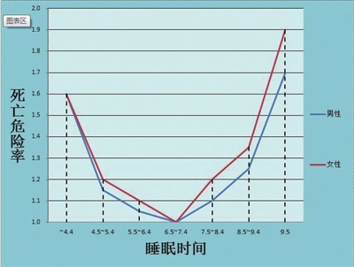图1
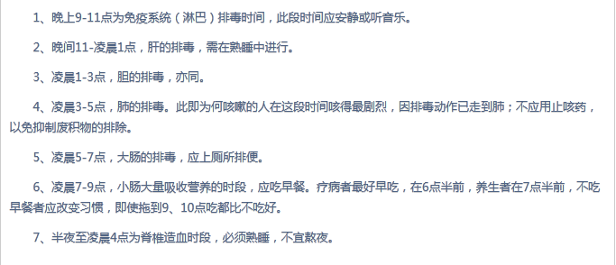图2

